Prénom : ___________________________________
Date : __________________________________________________________________
Découverte du monde - Temps : La vie d’autrefois / La vie de nos jours
Séance 1 (a)
CP


■ Découpe les photos et classe-les en deux groupes. Explique ton choix à la maîtresse et donne un nom à chaque colonne.

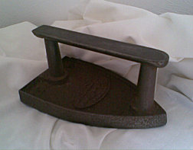
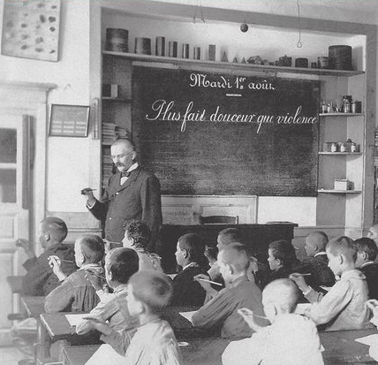
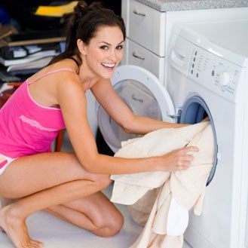
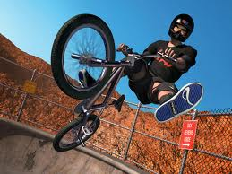

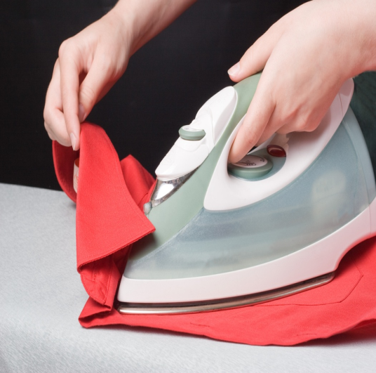
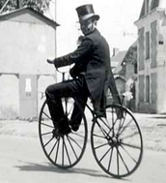
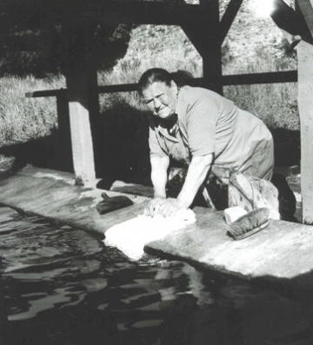
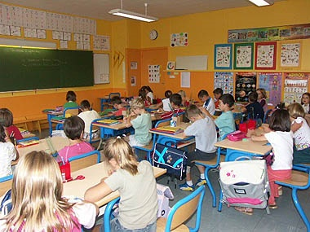


Mon cher Benjamin,
C’est avec grand plaisir que je réponds à ta très jolie lettre. Quand nous avions ton âge, Papounet et moi-même, nous vivions à la campagne, dans une ferme.
Il n’y avait pas de réfrigérateur ni de congélateur, pas de four électrique, pas de lave-linge ni de lave-vaisselle, pas de télévision mais un poste de radio.
La cafetière électrique n’existait pas et nous avions un moulin à café pour moudre le café en grains. Pour l’utiliser, il fallait être assis, on le coinçait entre nos genoux et on tournait la manivelle pour actionner le broyeur.
La lessive était un travail bien pénible, il fallait faire tremper le linge, le frotter ensuite au savon sur une grande planche qui était posée dans une bassine, ou directement au bord de la rivière.
Pour le repassage, un fer en fonte était tout le temps posé sur le fourneau. Il était donc toujours chaud.
J’espère t’avoir apporté quelques renseignements, Papounet se joint à moi pour t’embrasser très fort.
Mamounette
Découverte du monde - Temps : La vie d’autrefois / La vie de nos jours
Séance 1 (b)
CP
■ Qu’est-ce que la grand-mère de Benjamin avait comme objets ?
■ Qu’est-ce qu’elle n’avait pas ?
■ Souligne dans la lettre en orange les objets du passé et en vert les objets du présent.
Cherche des objets du passé et expose-les dans la classe en donnant leur nom et leur utilité/fonctionnement.
Demande à tes grands-parents comment ils vivaient quand ils étaient enfants.
La grand-mère de Benjamin
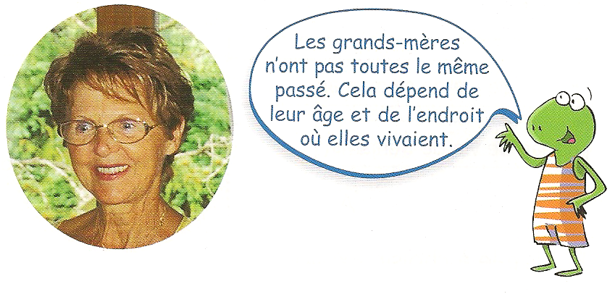

La grand-mère de Benjamin

Pour le lundi 16 mai 2011.

- Revoir la séance 1 de découverte du monde : « La vie d’autrefois / La vie de nos jours » avec ses parents.
- Faire les questions et de la partie 1 (b) :

Cherche des objets du passé et expose-les dans la classe en donnant leur nom et leur utilité/fonctionnement.
Demande à tes grands-parents comment ils vivaient quand ils étaient enfants.
Pour le lundi 16 mai 2011.

- Revoir la séance 1 de découverte du monde : « La vie d’autrefois / La vie de nos jours » avec ses parents.
- Faire les questions et de la partie 1 (b) :

Cherche des objets du passé et expose-les dans la classe en donnant leur nom et leur utilité/fonctionnement.
Demande à tes grands-parents comment ils vivaient quand ils étaient enfants.
Pour le lundi 16 mai 2011.

- Revoir la séance 1 de découverte du monde : « La vie d’autrefois / La vie de nos jours » avec ses parents.
- Faire les questions et de la partie 1 (b) :

Cherche des objets du passé et expose-les dans la classe en donnant leur nom et leur utilité/fonctionnement.
Demande à tes grands-parents comment ils vivaient quand ils étaient enfants.
Pour le lundi 16 mai 2011.

- Revoir la séance 1 de découverte du monde : « La vie d’autrefois / La vie de nos jours » avec ses parents.
- Faire les questions et de la partie 1 (b) :

Cherche des objets du passé et expose-les dans la classe en donnant leur nom et leur utilité/fonctionnement.
Demande à tes grands-parents comment ils vivaient quand ils étaient enfants.
Prénom : …__________________________________________
Date : __________________________________________________________________
Découverte du monde - Temps : La vie d’autrefois / La vie de nos jours
Séance 2 (a)
CP

■ Voici les objets du passé qu’ont ramené tes camarades ; découpe et colle le nom de ces objets sous la bonne photo.

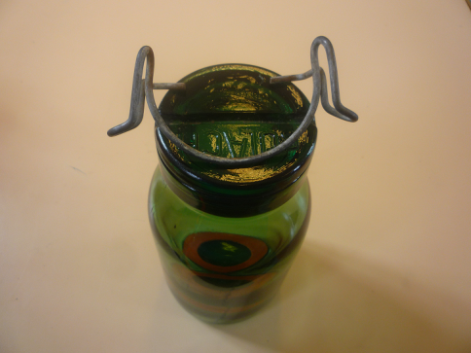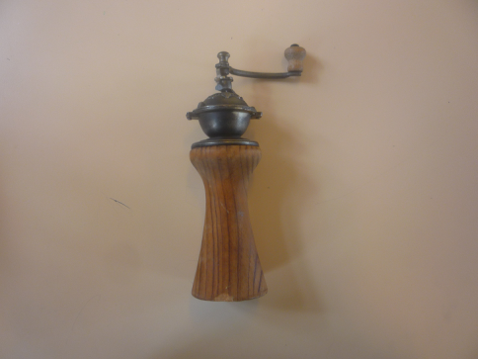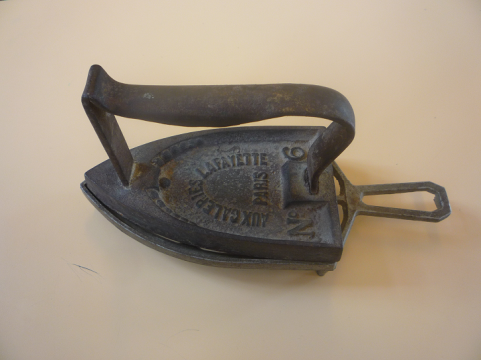

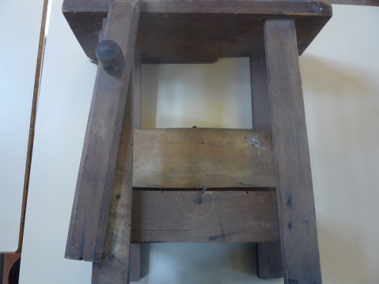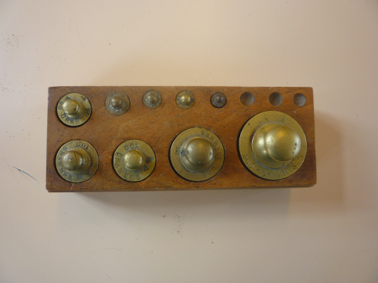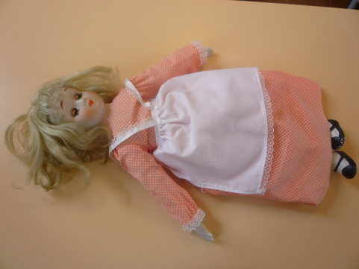

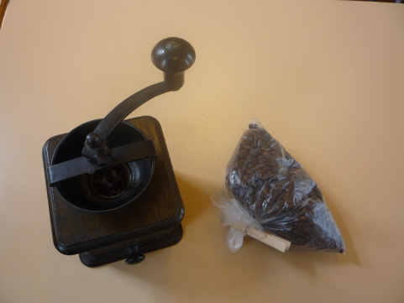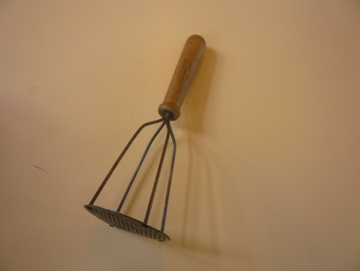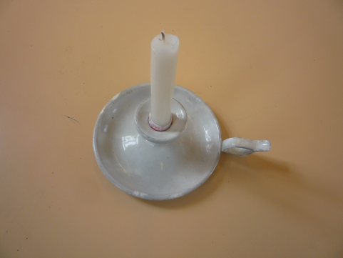

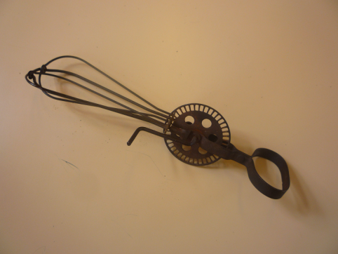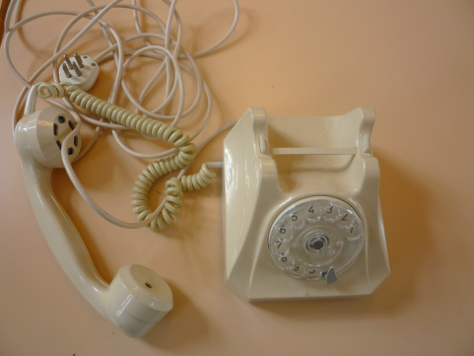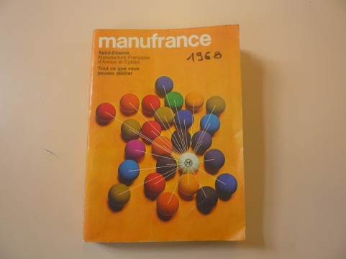

Découverte du monde - Temps : La vie d’autrefois / La vie de nos jours
Séance 2 (b)
CP

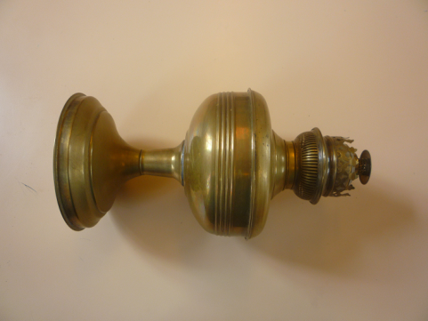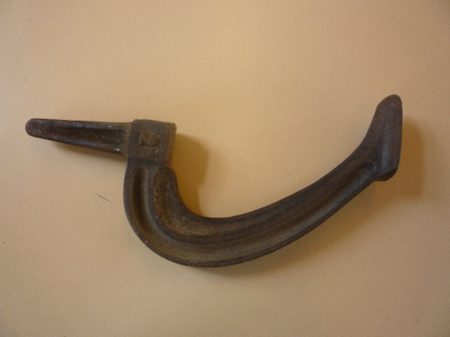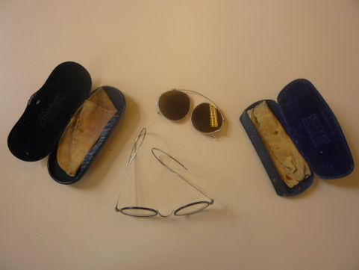

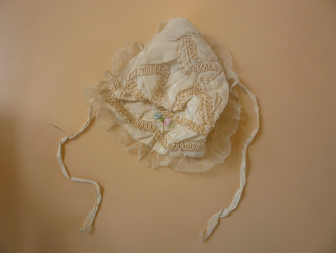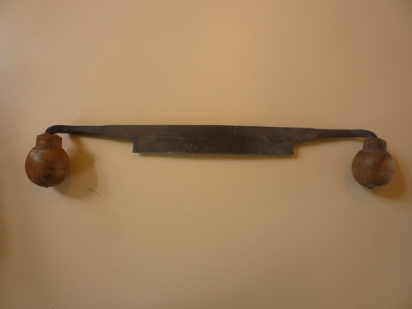

Ce que j’ai appris :
Ce que j’ai appris:
Pour connaître la vie du passé, on peut interroger les parents, les grands-parents et les arrières grands-parents.

Les objets nous aident à comprendre comment vivaient les gens dans le passé. De cette manière, on a appris qu’ils faisaient presque tout à la main, alors que maintenant les machines font beaucoup de corvées à notre place.

Dans le passé, la plupart des hommes et des femmes vivaient à la campagne, dans des fermes. Ils étaient cultivateurs. Aujourd’hui, le travail dans les champs se fait avec des machines, les villages ont bien changé.

Poupée en porcelaine
Lisseur (fer à repasser)
Lampe à pétrole
Fouet à manivelle
Boîte à poids
Etabli (pour bricoler)
Accessoire pour cordonnier (réparer les chaussures)
Lunettes de vue et de soleil
Moulin à café
Moulin à poivre
Chapeau pour bébé
Pressoir à purée
Pot en verre pour conserver les aliments
Bougeoir
Outil pour couper l’écorce des arbres
Téléphone à cadran

Accessoire pour cordonnier (réparer les chaussures)
Lampe à pétrole
Catalogue (achats par correspondance)
Téléphone à cadran
Fouet à manivelle
Bougeoir
Pressoir à purée
Moulin à café
Poupée en porcelaine
Boîte à poids
Etabli (pour bricoler)
Lisseur (fer à repasser)
Moulin à poivre
Pot en verre pour conserver les aliments
Outil pour couper l’écorce des arbres
Chapeau pour bébé
Lunettes de vue et de soleil
Accessoire pour cordonnier (réparer les chaussures)
Lampe à pétrole
Catalogue (achats par correspondance)
Téléphone à cadran
Fouet à manivelle
Bougeoir
Pressoir à purée
Moulin à café
Poupée en porcelaine
Boîte à poids
Etabli (pour bricoler)
Lisseur (fer à repasser)
Moulin à poivre
Pot en verre pour conserver les aliments
Outil pour couper l’écorce des arbres
Chapeau pour bébé
Lunettes de vue et de soleil
Catalogue (achats par correspondance)

Prénom : …__________________________________________
Date : __________________________________________________________________
Découverte du monde - Temps : La vie d’autrefois / La vie de nos jours
Séance 3 (a)
CP

■ (Individuel) Voici une photographie d’une classe d’autrefois. Observe-la attentivement.

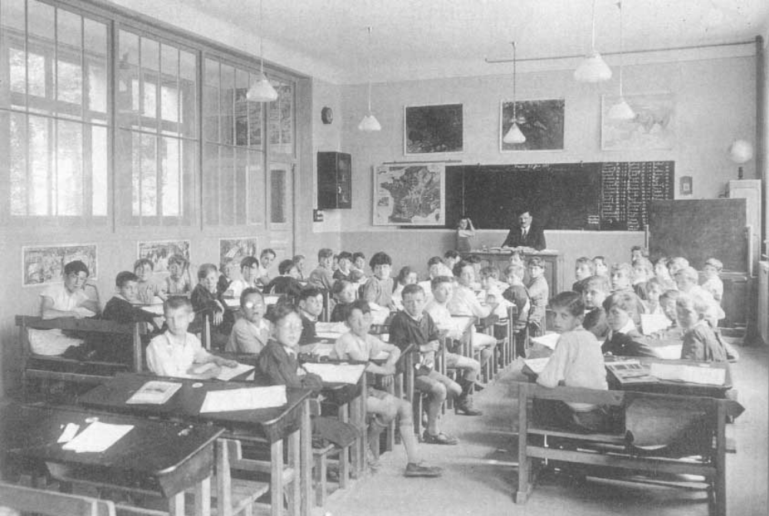

■ (Individuel) Réponds aux questions en cochant la bonne réponse.

Combien y’a-t-il d’élèves dans cette classe ?
moins de 30 plus de 30

Les élèves sont-ils :
que des filles des filles et des garçons que des garçons

Ils sont habillés :
tous différemment à peu près pareil

Le bureau du maître est :
devant les tables des élèves derrière les tables des élèves
Découverte du monde - Temps : La vie d’autrefois / La vie de nos jours
Séance 3 (b)
CP

■ (Oral) En fonction de tes réponses, quelle sont les différences et ressemblances entre l’école d’autrefois et ton école d’aujourd’hui ?

■ (Individuel) Entoure l’élève d’aujourd’hui et l’élève d’autrefois de deux couleurs différentes. Entoure ensuite les objets de la classe qui leur appartiennent avec les couleurs correspondantes. Complète ensuite le tableau.

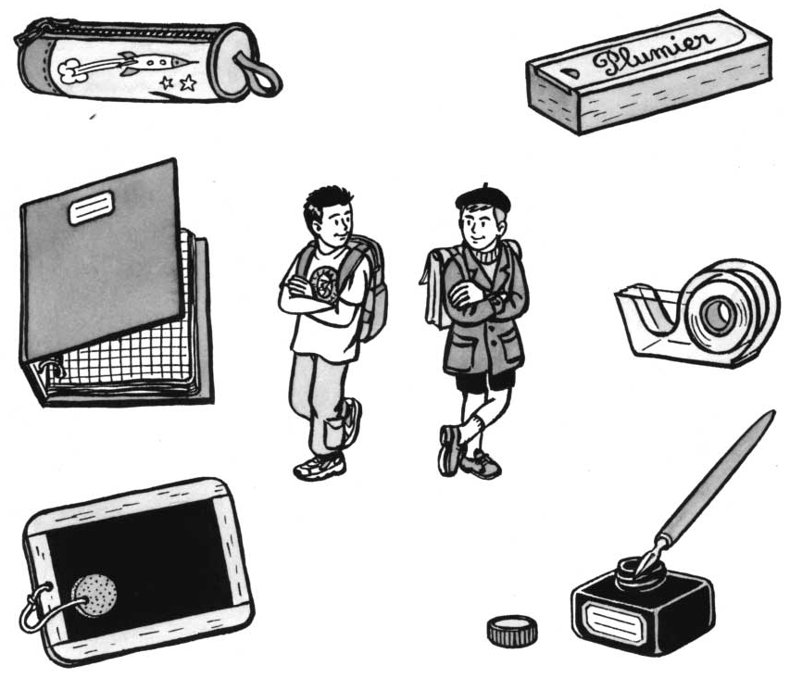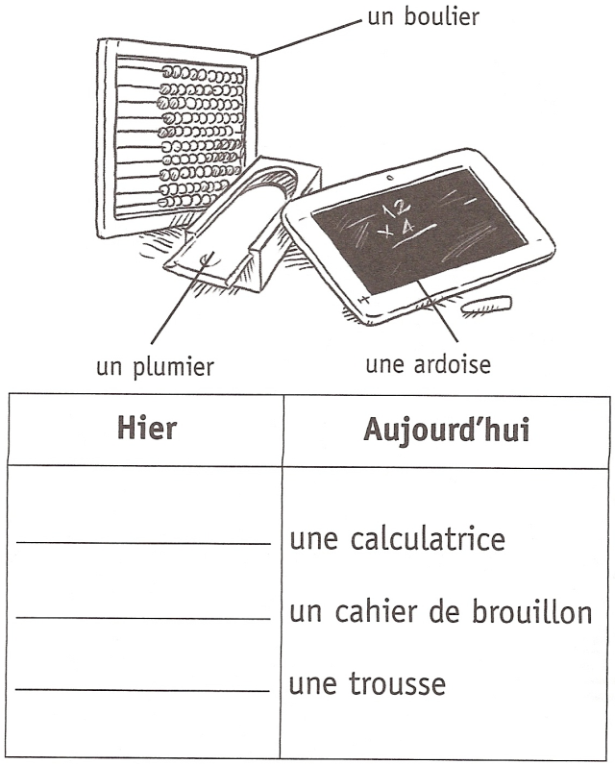

■ (Collectif + Individuel) Complète la leçon avec les bons mots.
mixtes - porte-plume – encrier – plumier – blouse
Ce que j’ai appris :
Ce que j’ai appris:
Autrefois, les élèves écrivaient avec un qu’ils trempaient dans un .
Les crayons et les plumes étaient rangés dans un . Tous les enfants portaient une pour protéger les vêtements et les classes n’étaient pas .

